“区长会客厅”昌平专场：政企对话推动科技成果转化落地

3月29日上午，2025中关村论坛年会中关村国际技术交易大会“区长会客厅”昌平区专场现场气氛热烈，来自农业机器人、AI智能家医、医疗科技、新材料4个领域的项目代表齐聚一堂，与昌平区政府领导面对面，分享各自的技术创新成果和发展规划，并提出发展诉求。
“我们旨在开发一款基于深度学习技术的激光除草机器人，能够自动识别并清除农田中的杂草，减少化学除草剂的使用，提升农业生产的效率和环保性。”中国农业大学特聘研究员苏文浩围绕旱地激光除草机器人关键技术研究项目介绍道。
卓世科技（海南）有限公司的AI智能家医智能体吸引了在场人员的目光。公司副总裁唐欢说，“本项目定位基层健康智能化助手，依托人工智能技术打造家庭医生团队与居民互动的高效平台，提供政策咨询、智能问答、用药指导、健康宣教、家医签约、慢性病随访等一站式健康管理服务。”
作为中关村国际技术交易大会推出的政企对话新模式，“区长会客厅”旨在吸引真项目，了解真需求，促成真落地。路演结束后，昌平区科委党组书记、主任王晨光，昌平区经济和信息化局局长金鑫，昌平区投促中心副主任宗金晓，就昌平区的区位优势与营商环境进行了深入推介。
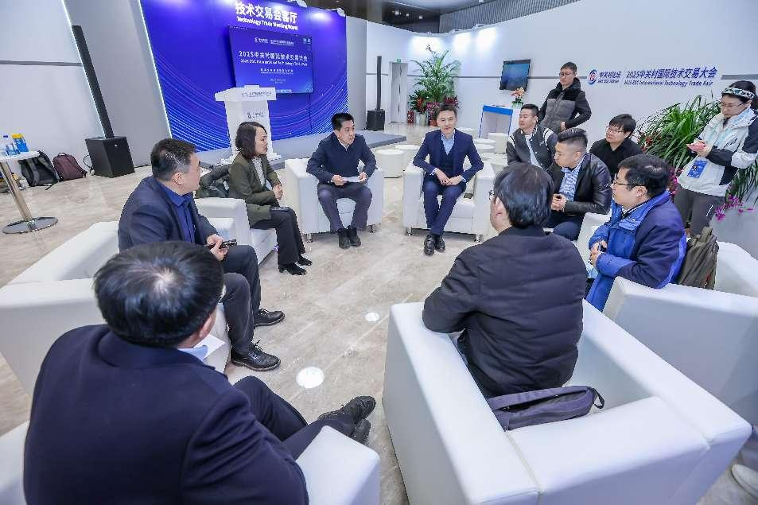
本次活动还吸引了英国伯明翰大学、北京市科学技术研究院北京市射线应用研究中心有限公司的积极参与。北京昌发展产业运营管理股份有限公司高级副总裁谢思瑾主持活动，并与各项目代表深入交流。
本届“区长会客厅”由北京市科学技术委员会、中关村科技园区管理委员会，中关村发展集团主办打造，北京中关村科技服务有限公司承办，旨在打造技术交易引才引智新场景。据了解，朝阳区、通州区、门头沟区等15个区的领导在接下来的会期内将做客会客厅，与国内外项目展开深度对接，共同推动北京国际科技创新中心建设。

